Město se chystá na Úklid Žďáru

Projekt Úklid Žďáru si dává za cíl vyčistit město od starých, nefunkčních a nepoužívaných zábradlí, sloupků, cedulí nebo stánků. Tyto zbytky infrastruktury ve veřejném prostoru často překáží, komplikují údržbu a kazí vzhled města.
„Není vždy pravda, že co je staré je špatné, ale pokud je to navíc nefunkční, tak není jediný důvod, proč nechávat často desítky let staré sloupky, zábradlí a stánky hyzdit veřejný prostor. Je to jako s lahví vína, taky ji nemáte ještě deset let po vypití na stole. Veřejný prostor má být místo lákající k pobytu, obohacující člověka o prožitky z kulturního prostředí nebo sociálního kontaktu. Má svoji hodnotu a nezastupitelný význam v charakteru města. Cokoliv jej degraduje a ničí, degraduje zároveň kvalitu života v něm,“ popisuje myšlenku projektu Úklid Žďáru starosta Martin Mrkos.

Z veřejného prostoru začnou na jaře mizet betonové květináče, zastaralé informační tabule, zábradlí, sloupy již roky nefunkčního veřejného osvětlení, stožáry nebo zapomenuté trafiky.
Betonové květináče
Z veřejného prostoru budou postupně mizet stovky betonový květináčů rozmístěných po celém městě. Kde mají květináče své praktické opodstatnění, zůstanou, nebo budou nahrazeny vzhlednějšími funkčními prvky.
Například v místní části ZR3 květináče často brání nevhodnému parkování pod okny domů nebo na trávnících. Několik novějších a udržovaných květináčů zůstane, ostatní budou nahrazeny buď betonovou kostkou, inspirovanou Litomyšlí nebo na trávnících akátovým kůlem.
Inspirace z Litomyšle
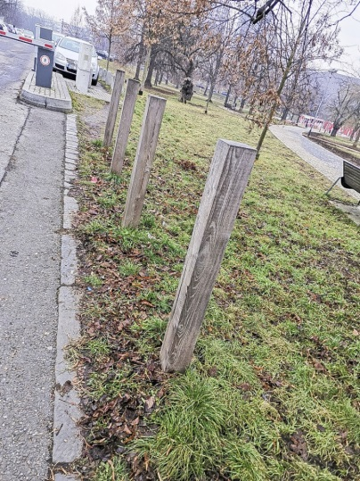
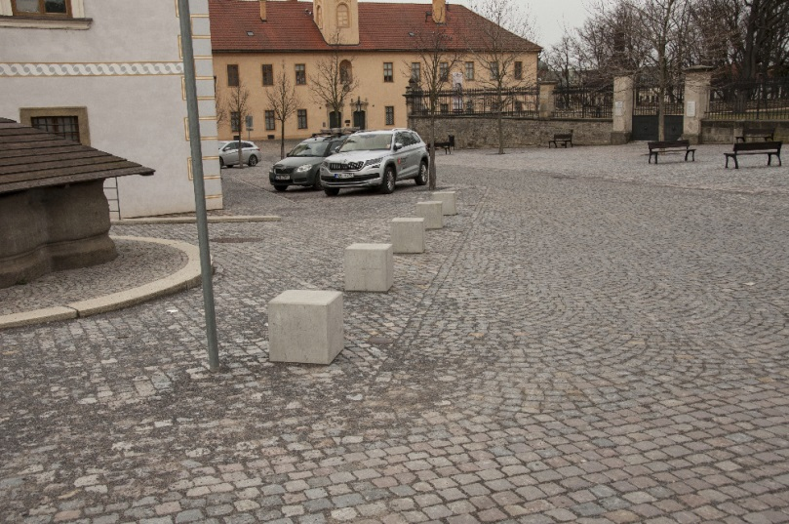

Kultivace veřejného prostoru ale nezačíná ani nekončí projektem Úklid Žďáru. Už dříve byla z centra odstraněna část betonových květináčů nebo bezúčelových zábradlí. Dalším krokem bude kultivace světelného a reklamního smogu.
„Světelný smog je sice pro každého z nás již běžnou součástí každodenního života, ale lidé si málo uvědomují, jak dokáže světelný smog ublížit jejich zdraví,“ říká místostarostka Ludmila Řezníčková.
Reklamní smog je problémem například v části náměstí s obchodními domy nebo v blízkosti okružní křižovatky na Brněnské a Jihlavské ulici. Probíhají i další projekty na kultivaci veřejného prostoru z dokumentu Strategie centrum.
Matěj Papáček tiskový mluvčí Žďár nad Sázavou
30. března 2020

